Izvještaj o rješavanju OSINT zadatka - Pixel Perfect
1. Opis zadatka i inicijalni tragovi
Zadatak Pixel Perfect zahtijevao je analizu fotografije zgrade Instituta za fiziku i matematiku. Uz sliku je dostavljena poruka koja ukazuje da se u samoj fotografiji krije važna informacija ("...he had something very important to tell you... Maybe you should take a closer look at the picture?"). Ovi tragovi su jasno ukazivali na potrebu za steganografskom analizom ili ekstrakcijom skrivenih metapodataka.
2. Hronologija koraka i metodologija rješavanja
Korak 1: Inicijalna analiza metapodataka (EXIF)
Prvi korak obuhvatao je pregled osnovnih svojstava i metapodataka fajla (sus.png). Uvidom u Properties -> Details na lokalnom operativnom sistemu, utvrđeno je da su sva standardna EXIF polja (poput komentara, opisa ili podataka o kameri) potpuno prazna. Pored toga, identifikovano je da je fajl u PNG formatu, koji umjesto klasičnog EXIF-a koristi strukturu blokova (chunks), što je sugerisalo naprednije metode sakrivanja teksta na nivou piksela.
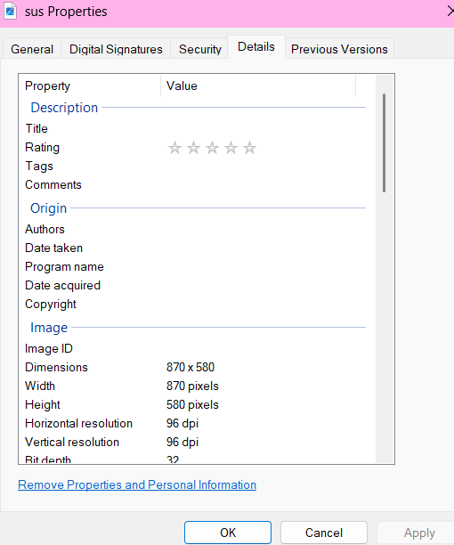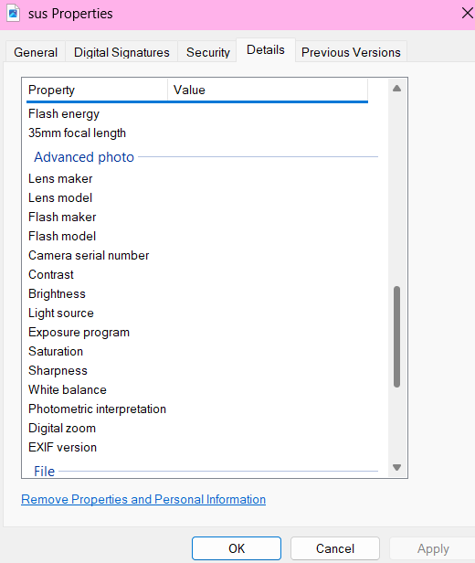
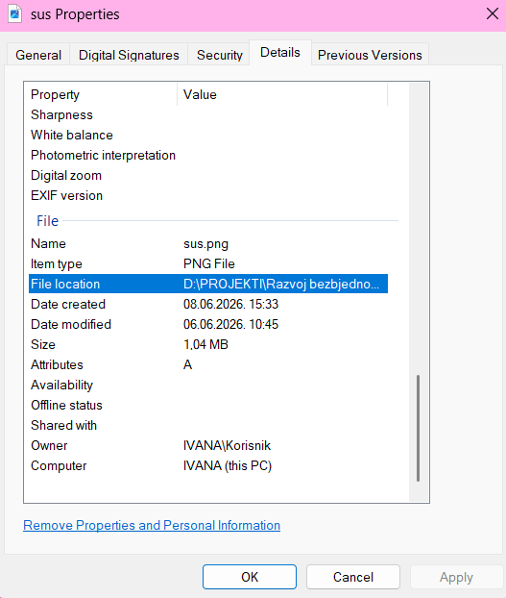
Slika 1: Analiza lokalnih metapodataka koja potvrđuje odsustvo skrivenog teksta u standardnim poljima.
Korak 2: Vizuelna LSB (Least Significant Bit) steganografska analiza
S obzirom na to da tekst nije bio skriven u metapodacima, pristupilo se dubinskoj steganografskoj analizi pomoću specijalizovanog alata Aperi'Solve. Ovaj alat izvršava automatsku ekstrakciju bitova najmanje težine (LSB) iz različitih kanala boja (Red, Green, Blue, Alpha).
Pregledom generisanih vizuelnih prikaza (bit planes), tajna poruka je jasno identifikovana na prvom bitu (bit plane 0) unutar Plavog (Blue) kanala.
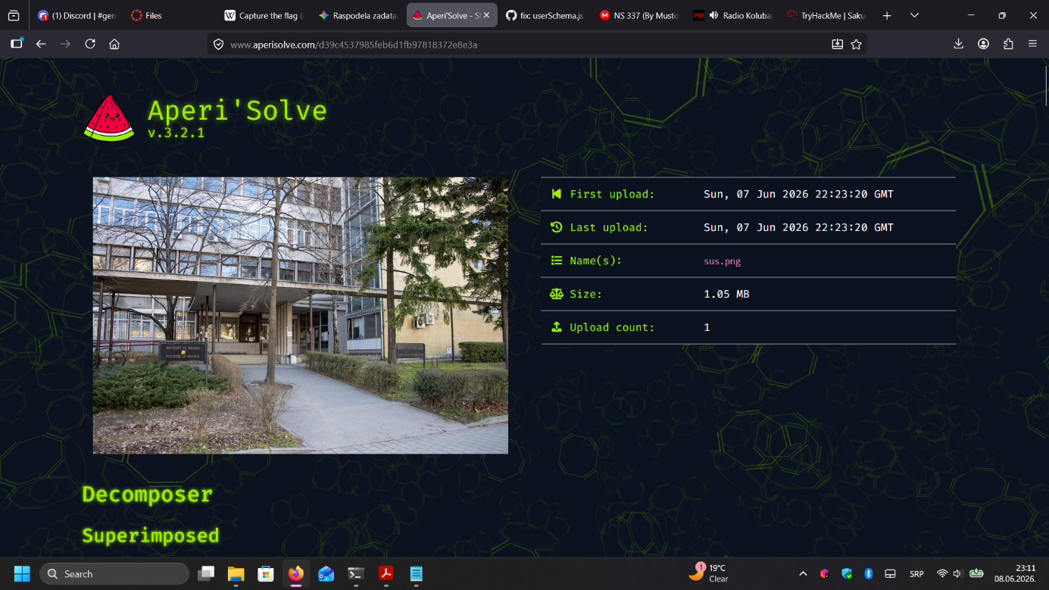Slika 2: Ekstrakcija LSB ravni pomoću alata Aperi'Solve, gdje se jasno uočava skriveni tekst u plavom kanalu boje.
3. Pronađeni Flag
Vizuelnom analizom plavog kanala, uspješno je dešifrovan i pronađen validan flag:
UNS{PMF_STUDENTS_LOVE_MATH}
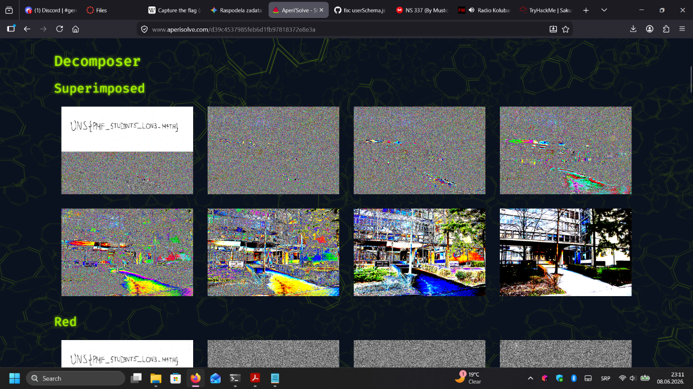
Slika 3: Pronađen flag
4. Bezbjednosna analiza propusta
Ovaj zadatak demonstrira tehniku sakrivanja informacija poznatu kao LSB (Least Significant Bit) steganografija. Modifikacijom posljednjeg bita u binarnom zapisu boje određenih piksela, moguće je ugraditi proizvoljan tekst ili fajl unutar slike, a da pritom ljudsko oko ne primijeti nikakvu vizuelnu degradaciju originalne fotografije. U kontekstu bezbjednosti, ovakve tehnike se često koriste za prikrivenu komunikaciju (Covert Channels) i zaobilaženje sistema za detekciju curenja podataka (DLP), jer standardni antivirusni i mrežni filteri obično ne analiziraju LSB ravni slikovnih fajlova.

